青岛理工大学

毕 业 设 计（论 文）

题目 高校就业管理平台

学生姓名： 冯 杰

指导教师： 王 成 钢

计算机工程 学院 软件工程 专业 3班

2017年 5 月 5 日

摘 要

近年来，我国各大高校的招生规模都在扩大，随之每年高校毕业生的数量也随之增长，如何做好毕业生的就业工作就成为各大高校亟需解决的问题。当今社会各种用人单位良莠不齐，甚至有诈骗公司公然招人欺骗广大毕业生，所以毕业生如何选择一份靠谱的工作也是一个重中之重的问题。对于毕业生来说十分需要一个收集、筛选有效信息的就业平台，为其提供就业信息。高校作为毕业生与用人单位之间的重要媒介，提供一个良好的就业平台辅助学生找到一个好工作自然是义不容辞的责任。一个良好的信息化就业的平台无论对于毕业生，还是企业，还是高校来说都是重大意义的，学生找到好工作，企业招到人才，高校做好了毕业就业工作。本文对照本校的就业招生网站还有山东省高校就业信息网，从现存的就业管理的各种问题出发，结合就业工作的业务过程以及相关的就业信息进行研究，由此确定了本平台的需求，并按照软件工程的相关知识，分析、设计并实现了一个基于SSH框架的高校就业管理平台。本论文探讨并使用了SSH框架技术、ORACLE数据库、Tomcat8服务器等相关技术工具，对本高校就业平台的主要功能和模块进行了设计开发。本平台为毕业生就业工作，企业招聘工作提供了一个良好的平台，对于解放劳动力，提升高校的工作效率和教育水平也有重要的意义。

关键词：毕业生，就业平台，SSH，ORACLE

**Abstract**

In recent years, the size of the enrollment of major universities in China are expanding, followed by the number of college graduates each year also increased, how to do a good job of graduates of the job has become an urgent need to solve the major colleges and universities. In today's society a variety of employing units varies greatly, and even fraud companies cheating people cheating the majority of graduates, so graduates how to choose a reliable work is also a top priority. For graduates, there is a need for a collection, screening of effective information on the employment platform, to provide employment information. Colleges and universities as an important medium between graduates and employers, to provide a good job platform to help students find a good job is a bounden duty. A good information on the employment platform for both graduates, or business, or colleges and universities are of great significance, students find a good job, business recruit talent, college graduates do a job. In this paper, the employment of the school site and the University of Shandong Province employment information network, from the existing employment management of the various issues, combined with the employment process of business processes and related employment information to study, thus determining the needs of the platform, And in accordance with the relevant knowledge of software engineering, analysis, design and implementation of a framework based on SSH employment management platform. This paper explores and uses the related technology tools such as SSH framework technology and ORACLE database and Tomcat server, and designs and develops the main functions and modules of the university employment platform. The platform for the employment of graduates, corporate recruitment work provides a good platform for the liberation of labor, improve the efficiency of education and education level also has important significance.

**Keywords:** graduate, employment platform, SSH, ORACLE，Tomcat

**目录**

第一章 绪论 1

1.1课题的背景及意义 1

1.2高校就业管理平台的实现目标 1

1.3国内外研究现状 2

1.4 系统功能简介及本人完成的主要工作 2

1.5 论文内容组织 2

第二章 平台相关技术 4

2.1 SSH框架技术 4

2.1.1Struts2框架 4

2.1.2Spring框架 4

2.1.3Hibernate框架 5

2.2 Oracle数据库 5

2.3 B/S架构 5

2.4 Tomcat服务器 6

2.5 本章小结 6

第三章 需求分析 7

3.1问题定义 7

3.2用户需求 7

3.3功能需求 7

3.4系统用例图 8

3.5可行性分析 10

3.5.1 技术可行性分析 11

3.5.2 经济可行性分析 11

3.5.3 操作可行性分析 11

3.6平台模块分析 11

3.6.1毕业生用户 11

3.6.2企业用户 12

3.6.3管理员 12

3.7业务流程分析 12

3.8本章小结 12

第四章 系统设计 13

4.1系统结构设计 13

4.2系统功能设计 14

4.2.1登录功能 14

4.2.2查看就业相关信息的功能 15

4.2.3修改密码功能 16

4.2.4各种信息的录入 16

4.3数据库设计 17

4.3.1数据库ER图 17

4.3.2 全部表汇总 22

4.3.3 学生用户表 22

4.3.4 企业用户表 22

4.3.5 管理员表 23

4.3.6 公告表 23

4.3.7 招聘职位表 23

4.3.8 留言表 23

4.3.9 招聘会信息表 24

4.3.10 文档表 24

4.3.11 简历投递表 24

4.4 本章小结 24

第五章 系统实现 25

5.1系统开发环境 25

5.2数据库连接配置 25

5.3界面设计及实现 26

5.3.1遵循的界面设计规范 26

5.3.2平台首页实现 26

5.3.3注册界面 27

5.3.4登录界面 28

5.3.5查看信息界面 29

5.3.6留言板功能 30

5.3.7学生后台界面 31

5.3.8企业后台界面 32

5.3.9管理员后台界面 32

5.4本章小结 35

第六章 系统测试 36

6.1 系统测试的目的和任务 36

6.2 测试方法和环境 36

6.3测试执行 36

6.3.1 测试1（系统登录模块） 36

6.3.2 测试2（企业模块） 37

6.3.3 测试3（毕业生模块） 37

6.3.4 测试4（管理员模块） 38

6.4本章小结 38

总结 39

参考文献 40

致谢 41

# 绪论

## 1.1课题的背景及意义

随着互联网技术的发展，现在已经进入了数字化的时代，随之教育信息化的理念被提出，使用计算机进行教学管理逐步推广到了各大高校。随着高校的扩招，高校毕业生数量急剧增长，有关毕业生的各种信息数量更是急速的增加，毕业生就业工作的难度也在提升。现在是我国经济高速发展的时代，各个公司如雨后春笋般出现，良莠不齐，毕业生应聘被骗的现象时有发生，如果学校能为本校学生提供一个就业平台，学校先对企业进行一次筛选，那么此种现象必将大为减少。

目前一些学校的就业工作只是简单的使用计算机对毕业生进行管理，比如记录毕业生的应聘情况，根据毕业生的反馈将毕业就业信息记录到计算机内，形式诸如文本、Excel表格等形式。这样就行就业工作必然存在诸多缺点，比如效率低、准确率低、成本高等，并且会产生大量的文件和数据，检索和查询也很不方便，而且保密工作也是一个问题。

建设一个完备的高校就业管理平台对毕业生就业进行管理具有传统的管理工作无可比拟的优势。针对上段阐述的缺点，使用该平台具有效率高、准确率高、检索查询方便、成本低、更安全等优点，这些优点能够提高各大高校的就业管理工作的效率，使高校踏上正规化、科学化的发展道路。

## 1.2高校就业管理平台的实现目标

1. 建设一个结构和功能完整统一、技术流行、可靠安全、稳定高效的基于SSH框架的高校就业管理平台。相关数据要准确，数据的管理要合理，并且数据的查询和使用要足够方便，最重要的是数据安全不能出现丢失的现象。
2. 充分利用教育部的高校毕业生就业信息管理系统的相关数据，严格的保证所使用的数据与学校上报到省教育厅的的毕业生的有关数据是统一的。

(3) 利用学校的就业信息，采用靠谱并且安全的传输信息的技术，将信息同步到本就业平台上，实现信息的统一浏览、共享和处理。

(4) 平台的界面必须符合人机交互规范，界面友好，有基本计算机操作经验的工作人员即可上手操作

## 1.3国内外研究现状

毕业生就业管理工作是高校日常工作的重要组成部分，国外许多高校都针对本校的特点和教学规模开发了自己的高校就业平台，提高了毕业生就业工作效率，将工作人员从繁重工作中解放出来，同时节省了人力物力。国内的高校也基本都有自己的就业网站，纵观这些网站，存在着如下的问题

(1) 只具有发布信息的功能。就业网站上只有各种招聘信息，学生可以在上面查看信息，由于没有用人单位的后台界面，学生也不能进行投递简历等操作。

(2) 系统仅能供管理人员使用。很多系统仅限于学校管理员进行使用，没有实现学生跟用人单位的使用功能。因此系统功能的不完善也造成智能管理机制的缺乏，系统不能很好的收集各方面的信息进行分析。

(3) 各种就业管理系统还存在扩展性弱、灵活性弱等缺陷，并且缺乏后续的技术支持，不能不断完善系统，适应学校长远的发展需求，导致很多系统使用一段时间出现各种缺陷。

## 1.4 系统功能简介及本人完成的主要工作

本高校就业管理平台，充分利用SSH框架技术、oracle数据库技术，实现了平台所需功能。本平台在高校、毕业生还有企业三者中发挥重要的作用，实现了毕业生就业的自动、化信息化管理。本平台实现的主要功能包括查询实习招聘信息、企业发布简历、毕业生投递简历、企业岗位发布、修改密码等相关功能。

本人在平台技术选择、需求分析、系统设计实现中做过的工作归纳起来有以下几个方面:

1. 结合就业过程中会使用到的功能以及结合山东省高校毕业生就业信息网站进行本平台的需求分析。
2. 根据需求分析进行系统设计包括数据库 设计。
3. 根据系统设计进行系统的开发实习。
4. 进行系统测试。

## 1.5 论文内容组织

第1章：介绍了课题的背景及意义、系统实现的目标、国内外研究现状以及本人所完成的工作等。

第2章：介绍本平台用到的技术。

第3章：对该平台的实现做详细的需求分析

第4章：根据需求分析做系统设计

第5章：对整个就业平台功能模块的实现做简单介绍。

第6章：对本平台进行各种测试，保证系统的可靠性。

总结：最后对系统进行了总结。

# 平台相关技术

## 2.1 SSH框架技术

本平台所用的SSH指的是 struts2、spring和hibernate，在目前JAVA EE的开发中属于比较经典的一种Web程序开发框架组合模式。

集成的框架采用三层架构开发模式，三层架构即表示层、业务逻辑层、数据持久层（后文会有详细的介绍）。每种技术分别有不同的功能，对于小型的系统采用这种成熟的SSH框架，开发人员可以快速的开发出逻辑清晰、扩展性好、容易维护的WEB应用。

2.1.1Struts2框架

在Struts2还未出现的时候存在struts1和WebWork两个经典的MVC框架，struts1有很多优点，但是有一个严重的缺点那就是与servlet的耦合太高了，并且只支持jsp这一种页面层的技术。Webwork与servlet是没有耦合的，同时支持更多的页面层技术，适应性更强。两者后来合并成为了一个新的框架那就是struts2。Strut2吸收了二者的优点，使用普通的JAVA类作为Action，action中的执行方法与servlet解耦合，因此容易测试，同时还支持了更多的视图技术。Struts2还提供了拦截器机制，基于面向切面编也就是通常说的AOP思想，因此可扩展性大大增强，另外它的输入校验功能也十分强大，又整合了AJAX技术，因此在struts2技术刚出现的时候提供了巨大的吸引力。每项技术都不会十全十美，struts2同样如此，随着时间的推移struts2也被发现存在很多弊病，但是本平台使用它还是利大于弊，所以有关它的弊病就由读者自己进行探讨吧。

2.1.2Spring框架

Spring是由Rod Johnson于2004年发布的，Spring的出现带给开发者一个全新的开发思路，它是如此的便捷与高效，其面向对象的思想更是应用的出神入化，毫无疑问的说 Spring是目前 JavaWeb开发中最重要的框架。正如它的名字Spring（春天）一样，它的出现给广大web程序开发人员带来了巨大的便利。Spring为大型应用的开发提供了一个轻量级的开发方案。包括依赖注入机制、基于面向切面编程（AOP）的声明式事务管理、整合多种持久成的技术（比如传统的jdbc、即将介绍的hibernate技术、mybatis技术）、优秀的Web MVC框架。更重要的是Spring技术虽然对表现层、业务层、持久层都有支持，但是Spring并没有取代那些已有的框架，而是对他们提供支持，将它们整合到一起。

2.1.3Hibernate框架

Hibernate是一个面向Java环境的ORM（对象/关系）型数据库映射工具。目前主流的数据库都是关系型数据库，而Java开发语言是面向对象的编程语言，hibernate提供了把两者结合在一起的实现手段，hibernate允许程序开发者使用面向对象的方式操作关系型数据库。Hibernate不仅管理java类到数据库表的映射，还提供了数据查询和获取数据的方法。总而言之hibernate大大的提高了操作数据库的效率。

## 2.2 Oracle数据库

ORACLE数据库是美国甲骨文公司（英文名ORACLE公司）开发的一款关系型数据库。Oracle数据库在各种关系型数据库中一直处于领头羊的地位，个人认为是目前最好用的关系型数据库，无论从存储效率还是数据的安全性还是可移植性上面都是做的最好的，基于此他的价格也是不菲的（学习使用不需要授权）。本平台所用的是oracle11g，目前最新版是Oralce12c。

## 2.3 B/S架构

B/S架构中的B即browser（浏览器），S即server（服务器），也就是浏览器-服务器架构。B/S架构是随着互联网技术的兴起，是对传统的C（客户端）/S（服务器）结构的革命性的变革，一种更加轻量的软件架构。传统的C/S架构需要开发出窗口化的软件，每次系统升级软件（即使只做了很小的改变）用户都需要重新安装软件。而在B/S架构下，软件的工作界面是通过浏览器来实现的，只有极少数的逻辑在浏览器（B）端实现，主要的事务逻辑在服务器端(Server)实现，形成三层结构。B/S架构是互联网技术兴起后的一种网络结构模式，浏览器充当了客户端，用户只需要有浏览器并且浏览器能够连到服务器就能够工作，系统升级只需要更新服务器即可，用户并不需要进行改变，对用户环境的要求也大都降低了，带来了更好的用户体验，降低了用户的成本（TCO）。

## 2.4 Tomcat服务器

Tomcat服务器是由Apache软件基金会发布的一款web应用服务器，因为apache有java开发者的支持，所以新版本的java特性tomcat一般都会支持。它属于轻量级应用的服务器，免费并且开源，对于初学java web开发的人员来说，使用tomcat发布项目非常合适。

## 2.5 本章小结

本章介绍了本平台使用的框架技术、数据库技术以及开发模式等，通过本章

的阅读读者应该能够明确本平台用到的技术的优点和缺点，并且对本平台有大致的了解。

# 需求分析

本系统要实现高校毕业生就业管理的网络化。毕业生能够在本平台查看相关就业信息比如宣讲会信息、企业招聘的职位信息等。毕业生只要能够上网就能够获取最新的招聘信息，并进行简历投递完成应聘。管理员可以发布系统公告、就业新闻等招聘信息。企业利用本系统可随时发布招聘信息，进行简历的查收然后邀请学生来面试等。

高校就业管理平台的开发主要包括前后台程序和后台数据库，平台要求界面满足人机交互的原则，必须满足界面友好、功能完备、易于使用等特点。而后台数据库的数据要具有一致性、完整性、安全性。

## 3.1问题定义

如今高校毕业生的数量每年都在大量的增加，怎样做好毕业生的就业工作成为整个社会的重要问题，高校成为保障毕业生顺利走向工作岗位的重要环节，如果采用传统的手段对毕业生进行管理的话存在着前文所述的效率低下、浪费人力物力等诸多缺陷，所以为高校设计一个易用、实用、简单、高效的就业管理平台就显得十分重要。

## 3.2用户需求

系统的设计需要满足用户的需求，通过详细的调查分析得到客户需求如下：

（1）管理员能够进行用户管理，包括毕业生用户跟企业用户，以及个人密 码的修改。管理员还要能够对各种就业信息的管理。

（2）企业用户通过本平台能够发布招聘信息、接收学生投递的简历。

（3）毕业生用户能进行各种招聘信息的查看还有简历的投递。

## 3.3功能需求

根据统计用户的各种需求可以总结出本平台需要实现的功能。本平台主要有以下功能：

（1）就业信息发布：包括企业发布相关的招聘职位、管理员发布就业公告、就业新闻、宣讲会信息录入等一系列功能。

（2）用户信息管理：包括管理员对企业用户和毕业生用户的管理以及对管理员本身的信息的维护，还有就是企业和个人对自己信息的维护。

（3）投递简历功能：毕业生可以查看相应的招聘信息，投递自己喜欢的工作，企业可以查看自己投放的职位的应聘情况进行简历的收取。

## 3.4系统用例图

本平台是服务于高校毕业生以及企业的。平台致力于为毕业生提供可靠的招聘信息、为企业提供适合岗位的人才。围绕这个中心任务，本平台将用户分为企业用户、学生用户、管理员用户三类。三类用户有不同功能，其系统用例图如下图3.1-3.3所示：



图3.1管理员用例图



图3.2企业用例图



图3.3学生用例图

## 3.5可行性分析

可行性分析也称为可行性研究。可行性研究的目的就是希望以最快的速度、极小的花费来确定能否解决问题。对系统采用多种方式进行研究和调查，在调查完成后通过结合专业的经济技术等理论，对要开发的系统进行分析和论证，研究系统开发的必要性与可行性，由之确定系统是否能够开发。简而言之，就是分析研究系统开发的可行与否。通过对经济，技术，环境和其他方面的研究具体阐述系统是否适用、是否可靠、是否可行等，为系统设计和系统实现提供可靠的依据。它是开发工作是否进行的的决定性环节。要达到这个目的，我们必须在较高层次上抽象的进行系统的分析和设计。以下从技术经济操作等三个方面分析了系统的可行性。

3.5.1 技术可行性分析

本系统基于ssh(struts2、spring、hibernate)的高校就业管理平台，Struts2、Spring、hibernate的框架组合是如今比较经典的框架组合，技术可行性主要是从硬件和软件的角度考虑以现有的技术条件是否能够顺利完成一个系统的开发，ssh框架流行多年自然是技术可行的，目前的个人电脑硬件条件也满足小型的系统的开发，所以本平台从技术方面完全是可行的。

3.5.2 经济可行性分析

开发该平台可以参考山东省高校毕业生就业网，所需的其他开发软件(如myeclipse，oracle数据库)、硬件开发环境(普通的PC机)也易于获得.因此，开发的成本比较低。并且引进使用本平台后，与传统方式相比，具有低价高效的特点，可以节省很多的人力、物力及财力。所以，从经济的角度来看，该平台的开发是可行。

3.5.3 操作可行性分析

本平台根据人机交互的原则进行设计开发，前台界面简单明了易于使用，用户只需要有过计算机操作经验就能够很快的上手使用，用户不需要对代码有丝毫的了解，只需知道就业的业务流程即可，并且本平台会附带操作手册，对所能够用到的操作都会进行图文讲解，所以本平台在操作上是可行的。

## 3.6平台模块分析

3.6.1毕业生用户

（1）系统遵循开放模式，注册用户可以按照自己的需要查看就业信息。

（2）公告查看主要包括用户对公告详细信息进行查看等。

（3）在网站上发布留言。

（4）用户可以对宣布会座位进行预定。

（5）在就业网站上用户可以发布自己的简历并进行管理，为了让学生扩大就业范围。

（6）用户可以查看个人已经投递的简历反馈情况以及座位预定情况。

3.6.2企业用户

1. 企业用户由管理员也就是学校方面进行添加
2. 企业登录之后可以在个人中心添加职位信息
3. 企业发布的职位可以选择实习职位或者是就业职位
4. 企业可以选择删除招聘的职位
5. 企业可以查看每个职位的应聘情况查看投档的简历

3.6.3管理员

（1）管理员可以对用户进行管理。

（3）管理员可以进行就业信息发布。

（4）管理员对公告进行管理。

（5）管理员可以对留言进行管理。

（6）管理员可以对宣讲会进行管理。

## 3.7业务流程分析

高校就业平台的用户分为学生用户和企业用户以及管理员用户，企业用户登录后进入会员中心，可以发布和管理招聘信息，查看应聘的毕业生投递的简历。学生用户登录系统可以查询招聘信息，看到合适的职位可以进行简历上传然后投递简历。管理员对平台的用户进行管理、对各种招聘信息进行管理、对留言板进行管理。

## 3.8本章小结

本章主要对本高校就业平台进行需求分析，分析用户需求和业务流程，从而得到平台的功能模块，绘制出本平台的业务流程图。同时针对各个模块进行详细的分析和研究，细化每个功能点，分析每一个功能点实现的具体流程，然后绘制出各个功能模块的流程图。通过本次需求分析，了解了用户需求，从而将需求转化为了具体的系统功能，从而为后面的系统设计打下基础。

# 系统设计

所有系统设计的目的都是满足用户需求，为了能够满足用户需求，设计人员必须能够充分理解系统的需求和使用者的工作方式。无论是开发简单的小应用还是开发复杂的大规模的商业性的软件系统，确定系统需求都是第一要务。

本系统主要的使用对象是：毕业生、企业、学校管理员。

毕业生是本平台最重要的使用者，要通过本平台完成注册、查看就业信息、选择合适职位投递简历等功能。

企业也是本平台的重要用户，能够进行岗位的发布简历的收取等功能。

管理员是毕业生的具体管理人员，主要负责就业信息的发布。

## 4.1系统结构设计



图4.1 系统结构图

## 4.2系统功能设计

4.2.1登录功能

本平台登录时分为管理员跟其他用户的登录，管理员登录有自己的登录界面。企业跟学生的登录入口是统一的，前台下拉框选择登录身份企业用户还是学生用户，然后后台根据身份执行不同的查询，如果存在用户则登录成功，否则提示登录失败。流程图如下图4.2所示：

\

图4.2登录流程图

4.2.2查看就业相关信息的功能

当访问到本平台的主页的时候，主页导航栏有就业新闻、宣讲会信息、实习招聘信息、就业招聘信息的等各种相关信息，点击不同的信息将会向后台查询不同的数据库，然后将相关的信息返回到页面上。流程图如下图4.3所示：



图4.3查看相关信息

4.2.3修改密码功能

本平台的用户无论是管理员还是企业还是学生都能够修改个人密码，三者根据用户类型的不同执行不同的修改。



图4.4修改密码

4.2.4各种信息的录入

本平台的管理员要录入有关就业的各种信息，包括新闻、宣讲会信息、公告等、招聘文件，企业要录入招聘职位、留言等。流程图如图4.5所示。



图4.5信息录入

## 4.3数据库设计

4.3.1数据库ER图

系统的实现效率和执行的效果与数据库设计的是否合理有很大的关系。合理的设计数据库结构可以提高数据库存储的效率，保证数据的完整和统一。对数据库建立概念模型来对数据进行建模，可以用实体-联系模型，也就是ER图来描述本平台的实体和它的属性的关系。

本平台的数据库ER图如下图4.6所示：

图4.6数据库ER图

平台各个表的实体属性图如下：



图4.7学生ER图



图4.8企业ER图



图4.9管理员ER图



图4.10公告ER图



图4.11招聘会ER图



图4.12留言ER图



图4.13文件ER图



图4.14简历投递ER图

根据上面对数据库的概念设计，可以设计出具体的表结构，根据详细的思考。具体的表设计如下所示：

4.3.2 全部表汇总

表4-1 就业平台汇总表

|  |  |
| --- | --- |
| 表名 | 功能说明 |
| T_ZHAOPINHUI | 招聘会表：用于保存招聘会信息 |
| T_ZHAOPIN | 招聘表：用于保存招聘职位信息 |
| T_USER | 企业表：用于企业用户信息 |
| T_TOUDIJIANLI | 简历投递表：用于保存投递的简历信息 |
| T_STU | 学生表：用于保存毕业生信息 |
| T_NEWS | 新闻表：用于保存就业新闻 |
| T_LIUYAN | 留言表：用于保存留言信息 |
| T_GONGGAO | 公告表：用于保存系统公告 |
| T_DOC | 文档表：用于保存相关文档 |
| T_ADMI | 管理员表：用于保存管理员信息 |

### 4.3.3 学生用户表

表4-2学生用户表

|  |  |  |  |  |  |
| --- | --- | --- | --- | --- | --- |
| 列名 | 数据类型 | 长度 | 允许空 | 是否主键 | 说明 |
| stu_id | int | 4 | 否 | 是 | ID |
| stu_xuehao | varchar | 50 | 否 | 否 | 学号 |
| stu_realname | varchar | 50 | 否 | 否 | 姓名 |
| stu_sex | varchar | 50 | 否 | 否 | 性别 |
| stu_age | int | 4 | 否 | 否 | 年龄 |
| zhengzhimianmao | varchar | 50 | 否 | 否 | 政治面貌 |
| login_name | varchar | 20 | 否 | 否 | 登陆账号 |
| login_pw | varchar | 20 | 否 | 否 | 登录密码 |

### 4.3.4 企业用户表

表4-3 企业用户表

|  |  |  |  |  |  |
| --- | --- | --- | --- | --- | --- |
| 列名 | 数据类型 | 长度 | 允许空 | 是否主键 | 说明 |
| user_id | int | 4 | 否 | 是 | ID |
| user_name | varchar | 50 | 否 | 否 | 账号 |
| user_pw | varchar | 50 | 否 | 否 | 密码 |
| user_realname | varchar | 50 | 否 | 否 | 企业名称 |
| user_address | int | 4 | 否 | 否 | 地址 |
| user_tel | varchar | 50 | 否 | 否 | 联系方式 |
| user_email | varchar | 20 | 否 | 否 | 电子邮箱 |

4.3.5 管理员表

表4-4 管理员表

|  |  |  |  |  |  |
| --- | --- | --- | --- | --- | --- |
| 列名 | 数据类型 | 长度 | 允许空 | 是否主键 | 说明 |
| userId | int | 4 | 否 | 是 | 编号 |
| userName | varchar | 50 | 否 | 否 | 用户名 |
| userPw | varchar | 50 | 否 | 否 | 密码 |

4.3.6 公告表

表4-5 公告表

|  |  |  |  |  |  |
| --- | --- | --- | --- | --- | --- |
| 列名 | 数据类型 | 长度 | 允许空 | 是否主键 | 说明 |
| gonggao_id | int | 4 | 否 | 是 | 公告ID |
| gonggao_title | varchar | 50 | 否 | 否 | 公告标题 |
| gonggao_content | varchar | 50 | 否 | 否 | 公告内容 |
| gonggao_data | varchar | 50 | 否 | 否 | 发布日期 |

4.3.7 招聘职位表

表4-6 招聘信息表

|  |  |  |  |  |  |
| --- | --- | --- | --- | --- | --- |
| 列名 | 数据类型 | 长度 | 允许空 | 是否主键 | 说明 |
| id | int | 4 | 否 | 是 | ID |
| zhiwei | varchar | 50 | 否 | 否 | 职位名称 |
| xuliyaoqiu | varchar | 50 | 否 | 否 | 学历要求 |
| daiyui | varchar | 50 | 否 | 否 | 待遇 |
| gongzuodidian | varchar | 50 | 否 | 否 | 工作地点 |
| gongzuojingya | varchar | 50 | 否 | 否 | 工作经验 |
| qitashuoming | varchar | 50 | 是 | 否 | 备注信息 |
| zhaopinType | varchar | 50 | 是 | 否 | 招聘类型 |
| fabushijian | varchar | 50 | 是 | 否 | 发布时间 |
| userId | Int | 4 | 是 | 否 | 发布用户ID |

4.3.8 留言表

表4-7留言表

|  |  |  |  |  |  |
| --- | --- | --- | --- | --- | --- |
| 列名 | 数据类型 | 长度 | 允许空 | 是否主键 | 说明 |
| liuyan_id | int | 4 | 否 | 是 | ID |
| liuyan_title | varchar | 50 | 否 | 否 | 标题 |
| liuyan_content | varchar | 50 | 否 | 否 | 内容 |
| liuyan_date | varchar | 50 | 否 | 否 | 时间 |

4.3.9 招聘会信息表

表4-8招聘会信息表

|  |  |  |  |  |  |
| --- | --- | --- | --- | --- | --- |
| 列名 | 数据类型 | 长度 | 允许空 | 是否主键 | 说明 |
| id | int | 4 | 否 | 是 | ID |
| mingcheng | varchar | 50 | 否 | 否 | 标题 |
| shijian | varchar | 50 | 否 | 否 | 内容 |
| didian | varchar | 50 | 否 | 否 | 时间 |
| del | varchar | 50 | 否 | 否 | 是否被删除 |
| nums | number | 10 | 否 | 否 | 座位数目 |
| synums | bumber | 10 | 否 | 否 | 剩余座位数 |

4.3.10 文档表

表4-9文档表

|  |  |  |  |  |  |
| --- | --- | --- | --- | --- | --- |
| 列名 | 数据类型 | 长度 | 允许空 | 是否主键 | 说明 |
| id | number | 10 | 否 | 是 | id |
| mingcheng | varchar2 | 50 | 否 | 否 | 名称 |
| fujian | varchar2 | 50 | 否 | 否 | 附件 |
| fujianshiming | varchar2 | 50 | 否 | 否 | 附件实名 |
| del | varchar2 | 50 | 否 | 否 | 是否被删除 |

4.3.11 简历投递表

表4-10简历投递表

|  |  |  |  |  |  |
| --- | --- | --- | --- | --- | --- |
| 列名 | 数据类型 | 长度 | 允许空 | 是否主键 | 说明 |
| id | number | 10 | 否 | 是 | id |
| stuid | number | 10 | 否 | 否 | 学生id |
| zhaopinid | number | 10 | 否 | 否 | 招聘id |
| shijian | varchar2 | 50 | 否 | 否 | 时间 |
| fujian | varchar2 | 50 | 否 | 否 | 附件 |
| fujianshiming | varchar2 | 50 | 否 | 否 | 附件实名 |
| del | varchar2 | 50 | 否 | 否 | 是否删除 |

## 4.4 本章小结

本章主要是对本高校就业平台进行数据库的设计以及对每个模块要实现的功能进行详细的设计。通过本章的探讨，对于该平台应该如何进行开发有了方向。

# 系统实现

## 5.1系统开发环境

操作系统：windows7 x64

开发平台：myeclipse2015

数据库：ORACLE11g

开发语言：JAVA

系统运行环境：Tomcat8

## 5.2数据库连接配置

本平台使用的框架是SSH，由这个Hibernate这个ORM框架管理对数据库的操作，当Spring跟Hibernate结合使用的时候，Hibernate的相关配置写在Spring的配置文件中，其配置代码如下所示：

<bean id="dataSource"

class="org.apache.commons.dbcp.BasicDataSource">

<property name="driverClassName"

value="oracle.jdbc.driver.OracleDriver">

</property>

<property name="url"

value="jdbc:oracle:thin:@localhost:1521:orcl">

</property>

<property name="username" value="work"></property>

<property name="password" value="work1234"></property>

</bean>

<bean id="sessionFactory"

class="org.springframework.orm.hibernate3.LocalSessionFactoryBean">

<property name="dataSource">

<ref bean="dataSource" />

</property>

<property name="hibernateProperties">

<props>

<prop key="hibernate.dialect">

org.hibernate.dialect.OracleDialect

</prop>

<prop key="hibernate.show_sql">true</prop>

<prop key="hibernate.hbm2ddl.auto">false</prop>

</props>

</property>

<property name="mappingResources">

<list>

<!—映射文件的位置列表-->

</list>

</property>

</bean>

## 5.3界面设计及实现

**5.3.1遵循的界面设计规范**

遵守人机界面设计规范和Material Design设计原则

（1）在用户界面设计中，提取特定的物理细节，只有保留的物理效果。

（2）在界面元素的处理上，遵循平面设计规范，扁平化界面

（3）选择合适的色彩、图像、字体，构建出即简洁明了又人性化的用户界面。

（4）核心功能要求突出，为用户提供简单方便而又快捷的操作途径。

（5）使用一定的动画效果，动画效果可以增强交互性

（6）用户界面设计要美观，界面风格要求统一。

（7）页面设计一致，页面中的控件的命名规范一致。

遵守以上界面设计规范，体现处人机交互原则，实现人性化、友好而又统一的界面风格。

**5.3.2平台首页实现**

进入首页后右边边登陆框上可进行用户登陆与新用户的注册。在页面的左侧显示出最新的招聘信息。在未登录状态下可以点击查看具体的招聘信息，但是只有登录之后才能进行简历的投递。如图5.1所示

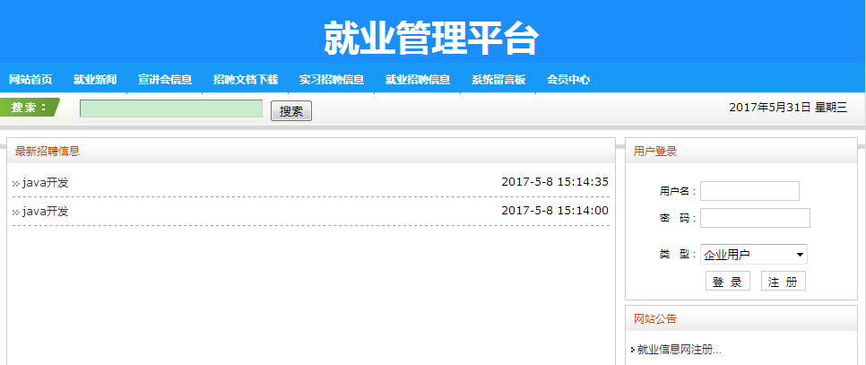

图5.1平台首页

**5.3.3注册界面**

点击首页上的注册按钮后弹出学生的注册界面，本着对学生负责的原则企业不能自己进行注册，只能有学校管理员进行企业的注册。学生注册如图5.2所示，企业注册如图5.3所示

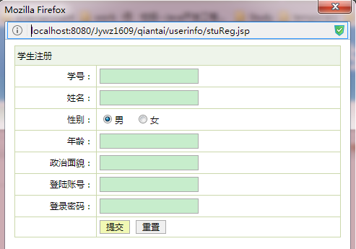

图5.2学生注册

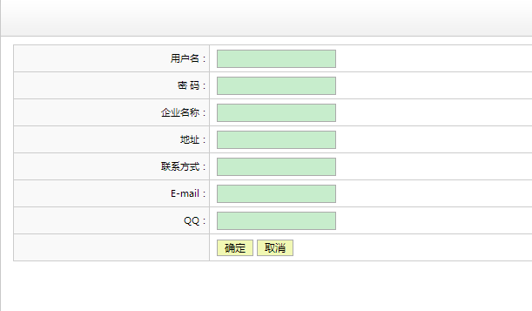

图5.3企业注册

**5.3.4登录界面**

登录的时候企业跟学生用户走的是同一个界面，管理员的登录界面是单独的。如下图5.4和5.5所示

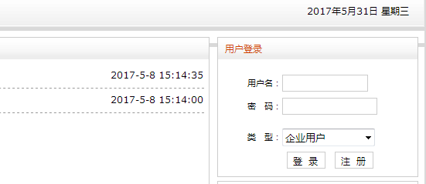

图5.4企业和学生登录界面

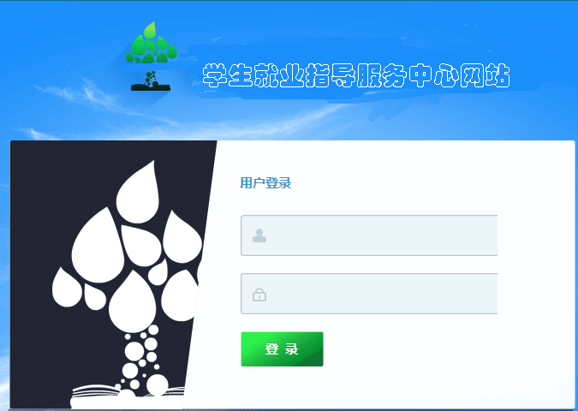

图5.5管理员登录界面

**5.3.5查看信息界面**

本平台能够查看各种就业相关信息，相关界面如下图5.6-5.9所示：

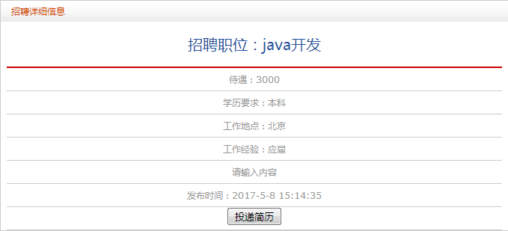

图5.6查看招聘信息

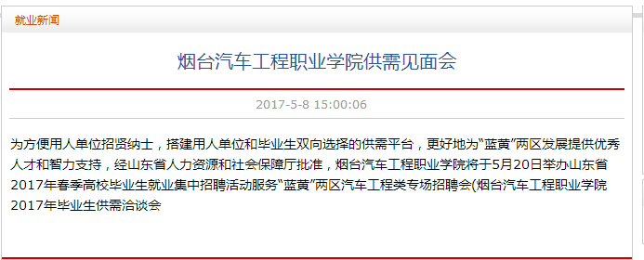

图5.7查看就业新闻



图5.8查看宣讲会信息

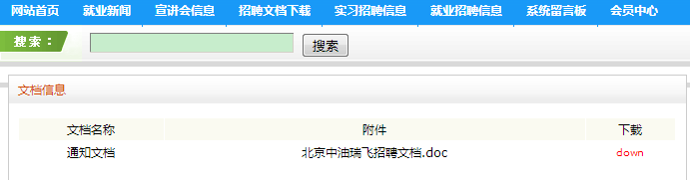

图5.9查看招聘文档

**5.3.6留言板功能**

本平台提供留言功能。使用该平台的用户可以留言。如下图5.10所示：

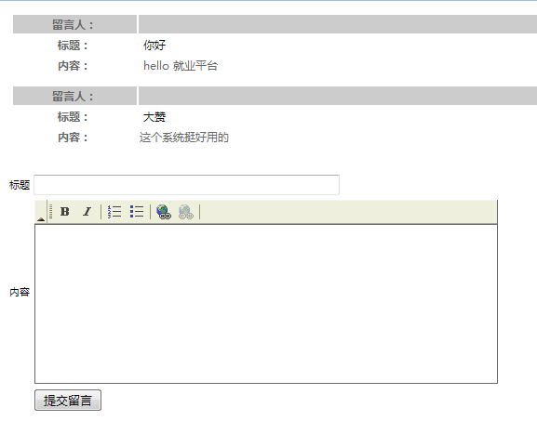

图5.10留言板

**5.3.7学生后台界面**

学生后台主要实现修改密码和查看简历投递记录的功能，具体的实现界面如下图5.11-5.22所示：

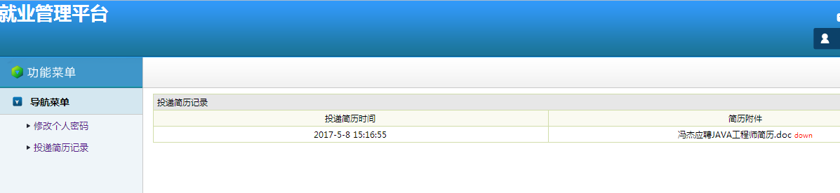

图5.11查看简历投递记录



图5.12修改个人密码

**5.3.8企业后台界面**

企业后台主要实现修改个人面与管理招聘信息，

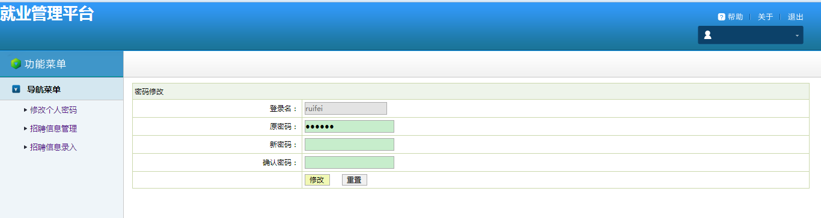

图5.13修改密码

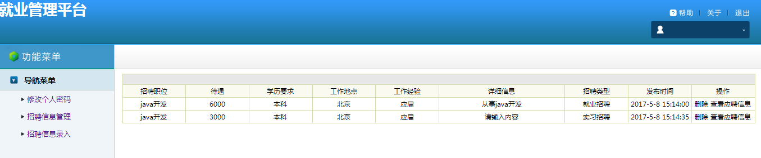

图5.14招聘信息管理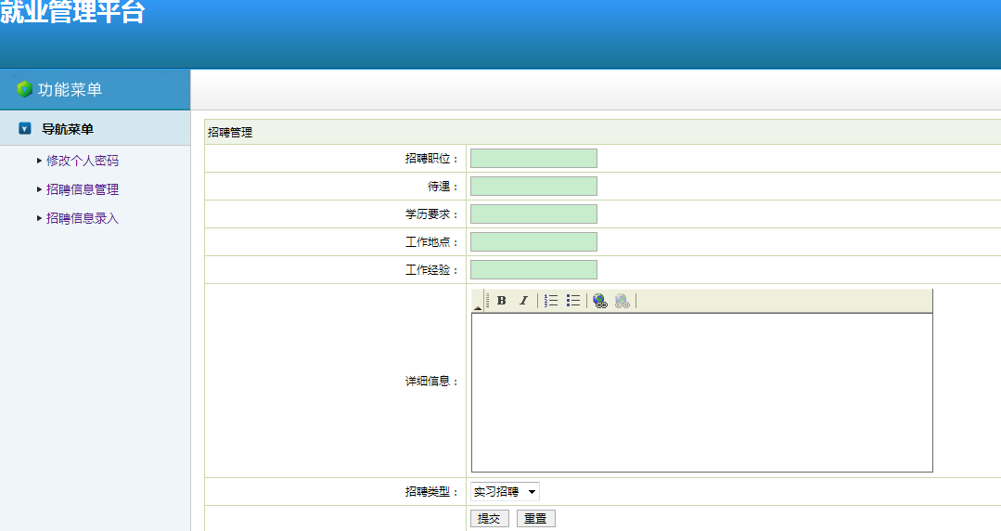

图5.15招聘信息录入

**5.3.9管理员后台界面**

管理员扮演者着学生与企业之间桥梁的重要角色，管理员需要对所有的信息进行管理，包括在本平台上发布各种信息，比如新闻、公告、宣讲会的信息，还要进行用户的管理，包括对企业用户跟学生用户的管理，其拥有的功能较多，所以其实现界面也比较多，如下图5.16-5.25：

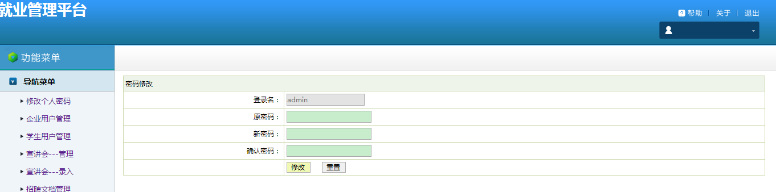

图5.16管理员修改密码

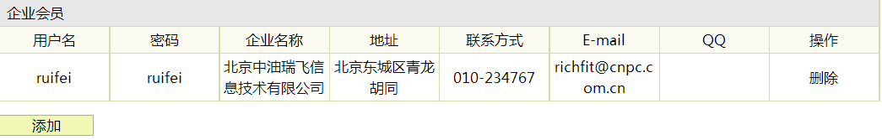

图5.17企业用户管理

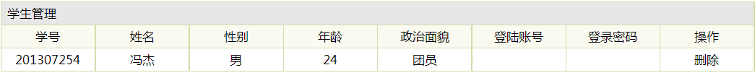

图5.18学生用户管理

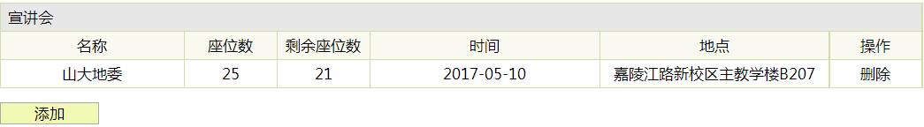

图5.19宣讲会管理



图5.20宣讲会录入

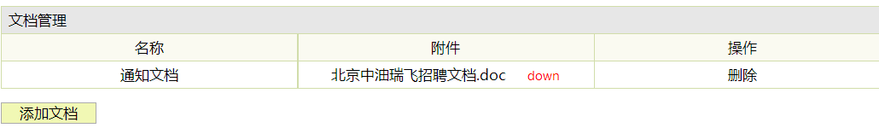

图5.21文档管理

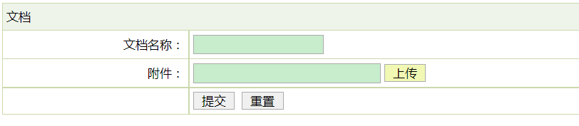

图5.22文档上传

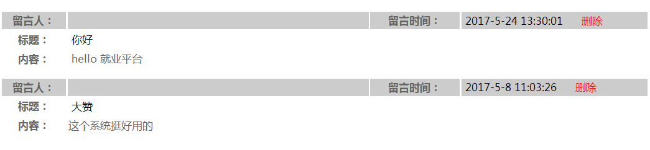

图5.23留言版管理

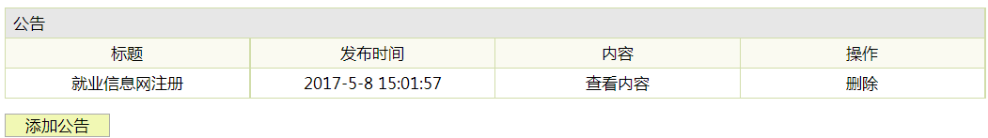

图5.24公告管理

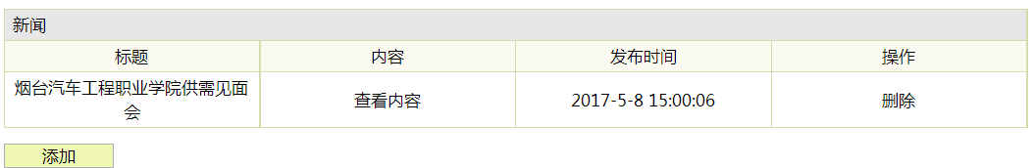

图5.25就业新闻管理

## 5.4本章小结

本章以系统设计为基础，介绍了本平台的开发环境、数据库的相关配置、具体的实现界面。到了本章，系统的开发工作就基本完成了，后面就要进行平台的测试了，通过测试能够进一步完善本系统。

# 系统测试

## 6.1 系统测试的目的和任务

系统测试是为了发现系统中可能存在的错误而执行某个系统的过程。其目的是为了发现系统中存在的一些错误，用来提高系统的可靠性。研究表明、发现并纠正程序中存在的错误的费用占整个开发费用的40%至80%，因此软件开发投入的大量资金耗费在了纠正程序的bug上面。有些bug是在开发的早期，比如需求分析阶段或者系统设计阶段就产生的，有些则是在开发过程由于开发人员的失误造成的，这些错误都会对系统产生严重的影响，所以为了开发能够顺利的进行必须进行系统的测试，通过大量的测试会大大降低产生重大生产事故的几率。测试的越早，排查出错误的时间就会越早，也就越能降低生产成本，系统的成功率也就越高。测试系统功能测试的任务就是尽量发现系统存在的错误，选择测试用例时，应该选择接近系统使用环境的，测试的相关数据应该进行保留，便于排查错误。

## 6.2 测试方法和环境

好的测试方案更容易测试出系统的错误来，根据本平台的功能，主要考虑两种常用的测试方法，分别是黑盒测试和白盒测试。两种方法的区别在于，黑盒测试将系统看作一个封闭的盒子，内部的实现细节不必关心，只是站在用户的角度对系统实现的各项功能进行测试，检测系统功能的实现是否符合需求。白盒测试跟黑盒测试不同，白盒测试对系统的内部结构进行测试，测试系统内部的操作是否符合规范，检测系统的每条实现通道是否符合逻辑。这两种方法都有一定的局限性，下面将采用白盒测试和黑盒测试相结合方法进行系统测试。

结合本平台的实际情况，本平台的测试主要采用黑盒测试的方法，也就是主要检测本平台的每个功能是否存在问题。测试环境如下：

服 务 器：tomcat8 硬盘：500G；

操作系统：Windows 7 内存：8G；

开发工具：myeclipse 数据库：oracle11g

## 6.3测试执行

6.3.1 测试1（系统登录模块）

分别以学生、企业和管理员身份登陆系统，分别可实现不同的功能。使用学生身份时必须输入数据库中学生表内已存在学生姓名（例如：冯杰）和姓名全拼（例如：fengjie）才能登入，登录成功后可以执行学生可以操作的功能模块；使用企业身份时必须输入数据库中企业表内已存在的企业信息，登录成功后可以执行企业可以操作的功能模块；利用管理员身份登录时必须输入数据库中管理员表已存在用户名（例如：admin）和用户密码（例如：password）登录，登录成功后可以执行管理员权限可以执行的操作功能。

表6-1系统登录模块测试

|  |  |  |  |  |
| --- | --- | --- | --- | --- |
| 检查项目 | 输入 | 测试结果 | 与预期结果的偏差 | 备注 |
| 登录 | 学生用户名和密码 | 登录成功 | 无 | 登录名和密码必须是有效的即数据库中存在 |
|  | 企业用户名和密码 | 登陆成功 | 无 | 企业用户名密码必须是有效的 |
|  | 管理员用户名和密码 | 登陆成功 | 无 | 管理员用户名密码必须是有效的即数据库中存在的 |

6.3.2 测试2（企业模块）

表6-2企业模块测试

|  |  |  |  |  |
| --- | --- | --- | --- | --- |
| 检查项目 | 输入 | 测试结果 | 与预期结果的偏差 | 备注 |
| 招聘信息录入 | 职位、待遇、要求、工作地点等职位信息 | 提交成功 | 无 |  |
| 招聘信息管理 | 点击删除按钮或者点击查看应聘信息按钮 | 删除和查看信息成功 | 无 |  |

6.3.3 测试3（毕业生模块）

表6-3毕业生模块测试

|  |  |  |  |  |
| --- | --- | --- | --- | --- |
| 检查项目 | 输入 | 测试结果 | 与预期结果的偏差 | 备注 |
| 投递简历 | 查看简历信息，上传简历 | 成功 | 无 |  |
| 查看投递记录 | 点击投递简历记录 | 成功 | 无 |  |
| 留言板留言 | 新的留言信息 | 发表成功 | 无 |  |
| 上传简历 | 选择上传 | 上传成功 | 无 |  |

6.3.4 测试4（管理员模块）

表6-4管理员模块测试

|  |  |  |  |  |
| --- | --- | --- | --- | --- |
| 检查项目 | 输入 | 测试结果 | 与预期结果的偏差 | 备注 |
| 修改密码 | 原密码新密码 | 修改成功 | 无 |  |
| 招聘文档管理 | 增加删除 | 删除和增加成功 | 无 |  |
| 留言板管理 | 删除留言 | 删除成功 | 无 |  |
| 公告管理 | 增加删除公告 | 成功 | 无 |  |
| 新闻管理 | 增加删除新闻 | 成功 | 无 |  |

## 6.4本章小结

本章对平台的测试结果做出了总结，本平台主要采用了黑盒测试，通过黑盒测试的结果可看出本平台对需求分析和系统设计阶段对本平台想实现的功能已经完全实现了，可以正常的投入使用，本平台的开发彻底的完成了，以后就是对平台功能的调整。

# 总结

本文所开发的高校毕业生就业平台可以实现基本就业信息的管理，属于小型的信息管理系统。在开发本平台的过程中，我掌握了使用生命周期法开发一个系统的基本的步骤，对在大学期间所学的知识进行了有效的巩固。

到目前为止，本平台已经成功的进行了测试，并且实践证明该平台满足了用户所需的基本功能。本就业平台设计合理、前台美观、操作便捷、功能完整，为毕业生的就业工作起到了重要作用。

但是由于个人原因，本平台的开发时间短暂，加之本人的能力有限，所以系统还有需要很多有待改进的地方。

# 参考文献

[1] 陈国青，李一军．管理信息系统[M]．北京：高等教育出版社，2006:33-68．

[2] 梁德添．广东工业大学毕业生信息管理系统设计与实现[D]．广东：广东工业大学，2007:2-5．

[3] 明日科技．JSP网络开发实例自学手册[M]．北京：人民邮电出版社，2008:125-179．

[4] (美)Bruce Eckel．Java编程思想(第4版) [M]．北京：机械工业出版社，2007:368-402．

[5] 潘利群，李耿．JavaBean在JSP中的应用研究[J]．武汉理工大学学报，2003，25（5）：65~67．

[6] 萧任惠，陈锦辉．JDBC数据库程序设计[M]．北京：中国铁道出版社，2004:56-94．

[7] 明日科技．SQL Server 2000应用与开发范例宝典[M]．北京：人民邮电出版社，2006:87-123．

[8] 程杰．大话设计模式[M]．北京：清华大学出版社，2007:220-277．

[9] 孙卫琴 ．精通Struts：基于MVC的Java Web设计与开发[M]．北京：电子工业出版社，2007:31-84．

[10] 阎春玉．MVC模式及Struts框架应用研究[J]．武汉理工大学学报，2004，18（6）：66~69．

[11] 秦玉平，常华．基于Web的就业信息管理系统的设计与实现[J]．辽宁工学院学报，2005，25（2），89-94．

[12] 王珊，萨师煊．数据库系统概论(第四版) [M]．北京：高等教育出版社，2006:69-115．

[13] 百度百科．MD5[EB/OL]．http://baike.baidu.com/view/7636.htm?fr=ala0_1，2010-05-04．

[14] (美)Robert Lafore．Java数据结构和算法(第二版)[M]．北京：中国电力出版社，2004:158-201．

# 致谢

首先，我要感谢我的指导教师，王成钢老师。在整个毕业设计过程中，王老师付出了辛勤的劳动，帮助我们进行毕业设计的修改！我还要感谢我的家人，因为有他们我才能顺利的毕业。

同时，我还要感谢其他在整个过程中一起设计的同学，是他们无私的帮助让我顺利的解决了一个又一个困难，在讨论问题的过程中，我们取长补短，使我从毕业设计完成的过程中学会了许多东西。

最后，我要向所有青岛理工大学兢兢业业工作着的各位老师致谢，是你们给了我充实的大学生活，丰富了我的知识，开阔了我的视野。让我们在毕业后满怀信心去迎接一个又一个挑战。

在离开母校之际，祝母校全体老师、同学身体健康，事业有成！祝母校的大学之路，越来越精彩！